ФЕДЕРАЛЬОНЕ ГОСУДАРСТВЕННОЕ АВТОНОМНОЕ ОБРАЗАВАТЕЛЬНОЕ УЧРЕЖДЕНИЕ ВЫСШЕГО ОБРАЗОВАНИЯ
“НАЦИОНАЛЬНЫЙ ИСЛЕДОВАТЕЛЬСКИЙ УНИВЕРСИТЕТ ИТМО”
Факультет Программной Инженерии и Компьютерной Техники
Дисциплина: «Программирование»
ОТЧЁТ
по лабораторной работе №6
Вариант №8234
Выполнил:
Студент группы P3116
Сивков Александр Владимирович

Проверил:
Преподаватель
Лисицина Василиса Васильевна

Санкт-Петербург 2026 г.
Текст задания

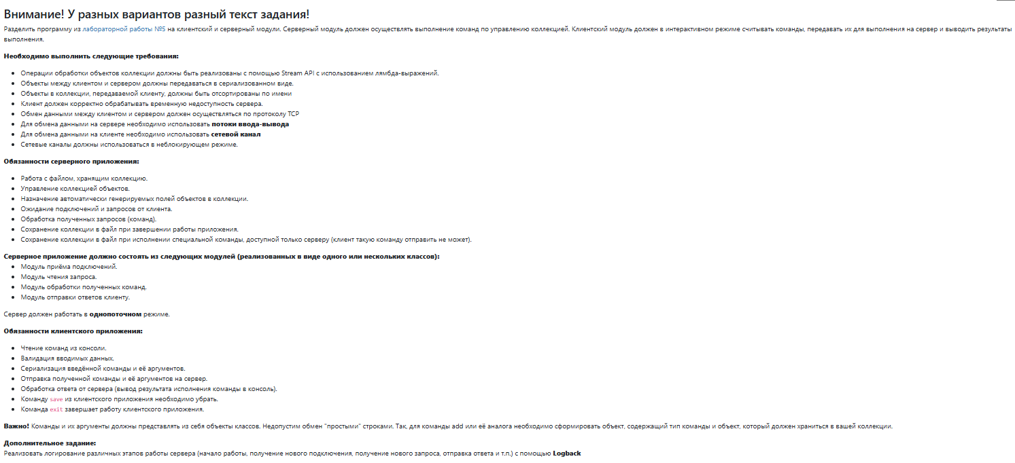

Исходный код программы
Размещён на сайте: https://github.com/Fragtoor/ITMO/tree/master/Programming/LAB6

Выводы
В ходе выполнения лабораторной работы я:
- познакомился с сетевым взаимодействием в Java
- познакомился с работой протоколов TCP и UDP
- познакомился с шаблонами проектирования

